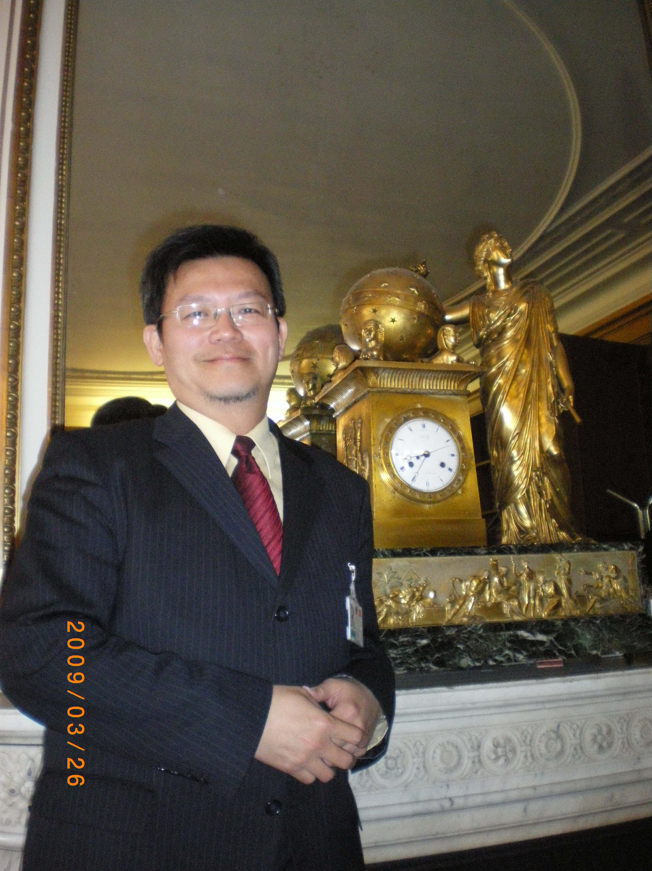
照片十五 法國外交部參訪

